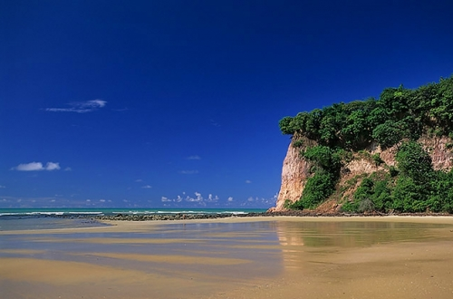

Des plages exceptionnelles.
Je suis fascinée par les teintes de la roche abrupte
Chutant dans l'océan comme une franche déchirure,
Offrant au regard des nuances colorées magiques,
Des roses, ors, ocres, parfois violacés uniques,
Des gris clairs ou sombres mélangés au vert
Des végétaux, le soleil joue sur les tons clairs.
L'eau et l'azur flirtent dans la même tonalité,
Un bleu pastel sublime, d'une tendresse éthérée.
Dans les variantes, des plages de sable blanc subsistent,
La nature s'en accommode et les borde jusqu'aux prémices.
Le bonheur est à son comble sur les plages rosées
Que les vagues blanches, mousseuses viennent lécher.
Des villages ont choisi ces petits paradis pour s'établir
Parmi les arbres, de maisons basses ils sont construits.
Le spectacle est doux avec le rose et l'azur réunis,
Pipa s'étale en ruelles poétiques sur les dénivelés subtils.
Marie Laborde.

